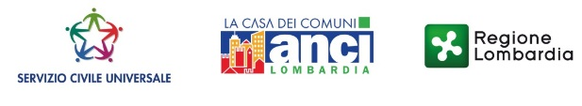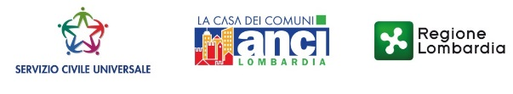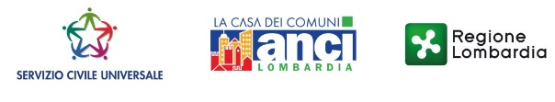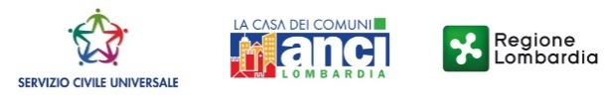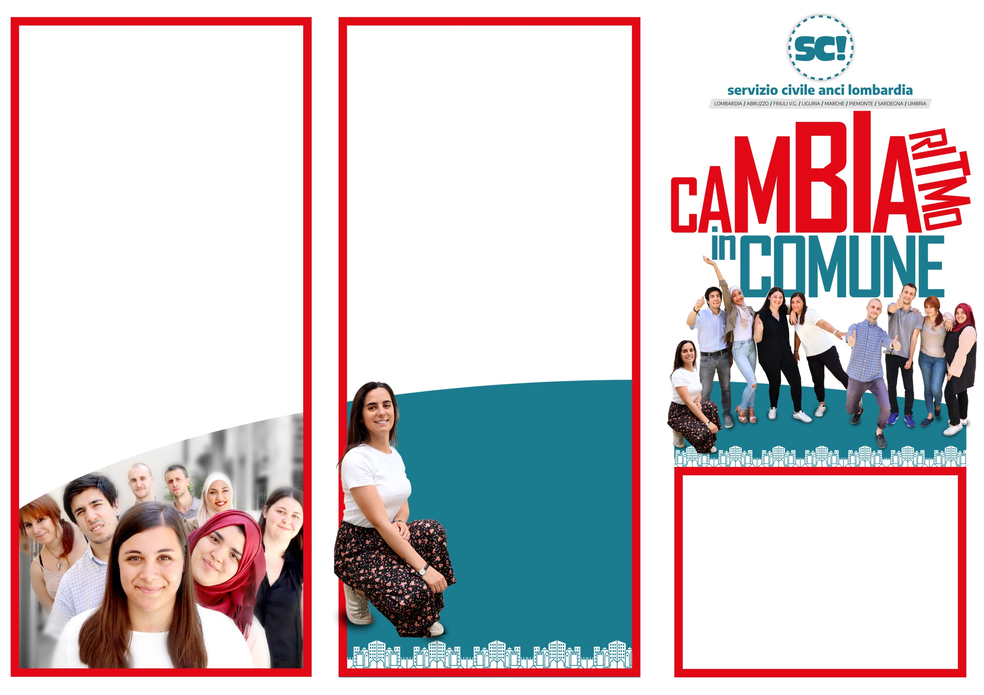

**UNIONE LOMBARDA DEI COMUNI**

**“MUNICIPIA”**

0375/969395 Anna Manini

0375/96172 Allegri Angela

**L’Unione Lombarda dei Comuni Municipia offre ai giovani l’opportunità di partecipare ad un progetto di Servizio Civile.**

ll servizio civile è rivolto ai giovani

**dai 18 ai 28 anni,** prevede un impegno di circa

**25 ore settimanali** per un anno.

Offre un contributo mensile di **439,50 euro**, l’attestato di partecipazione e

la **certificazione delle competenze.**

**Come aderire**

Gli aspiranti volontari devono presentare la domanda di partecipazione esclusivamente attraverso la piattaforma Domanda on Line (DOL) raggiungibile tramite PC, tablet e smartphone all’indirizzo <https://domandaonline.serviziocivile.it>

**Attenzione è necessario possedere SPID**

Per informazioni

**www.scanci.it**

<https://www.unionemunicipia.it/>

# **Per avere maggiori informazioni sui progetti di Servizio Civile**

# **Non perdere questa opportunità!**

**UNIONE DEI COMUNI MUNICIPIA**

***Progetto:***

***“La Provincia di Cremona nella cultura”***



*Obiettivo atteso è incrementare il numero degli iscritti alle biblioteche e il numero totale dei prestiti potenziando l'organizzazione dei servizi, sia in relazione alle attività di front office, che in relazione a quelle di back office.*

*Si intende valorizzarle il patrimonio culturale locale anche attraverso una più stretta collaborazione con le scuole del territorio e una migliore pubblicizzazione delle attività proposte: l'obiettivo è ampliare il numero delle visite guidate e dei percorsi didattici presso il Museo dei Cordai, con particolare riferimento alle classi della Primaria e della Secondaria di primo grado .*

***“Educazione nella Provincia di Cremona”***

**Cosa farai**

### *Il Servizio Civile consente di:*

* partecipare alla vita della tua comunità e contribuire al suo miglioramento
* essere parte per un anno di un'organizzazione stimolante in grado di arricchirti umanamente e professionalmente
* collaborare attivamente a fianco di professionisti dei diversi settori

Il Servizio Civile persegue un duplice obiettivo:

* educare alla cittadinanza attiva;
* implementare la quantità e la qualità dei servizi resi ai cittadini.

Il progetto si realizza nel territorio   
dei comuni di Unione Municipia:

Cingia de’ Botti, Motta Baluffi e Scandolara Ravara.

# **Non perdere**

# **questa opportunità!**